Nombre del Proyecto | MiniFit
QA responsable | Polet Adasme

ID Caso de Prueba | MIN-116
Nombre del caso de prueba | validar que en catalogo - alimento se pueda editar el nombre del nuevo tipo de comida registrado
Fecha | 20-11

Evidencia de Pruebas
Paso N°1 | Iniciar sesión  
Paso N°2 | Seleccionar un tipo de comid 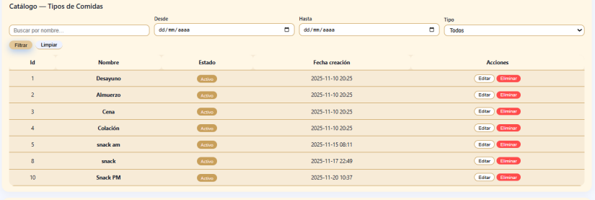  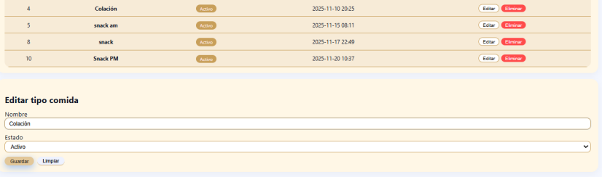
Paso N°3 | 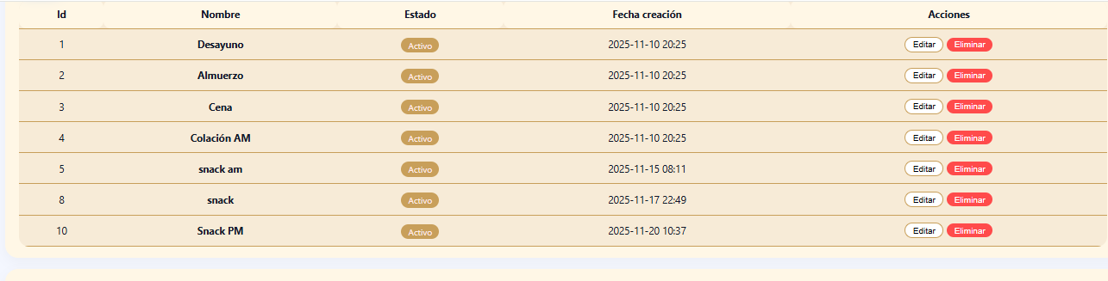  Se modifica correctamente
Paso N°4 | Iniciar sesion en app 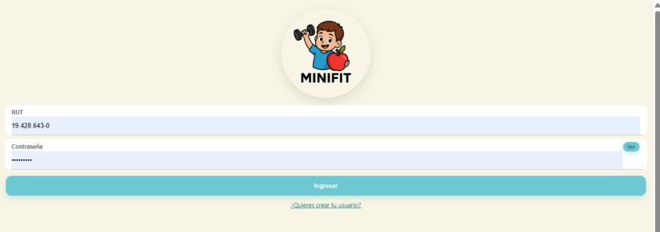
Paso N°5 | Perfil del niño 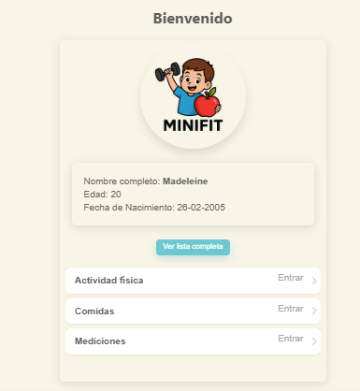
Paso N°6 | Agregar comidas 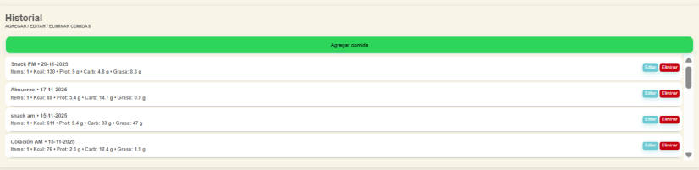
Paso N°7 | 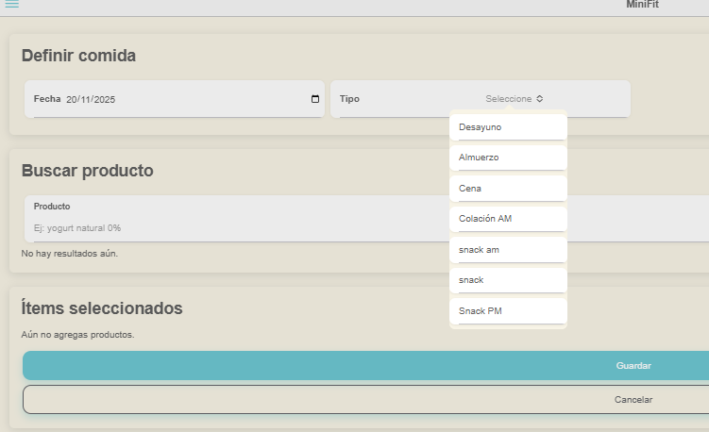
Paso N°8 | Agregarle un alimento 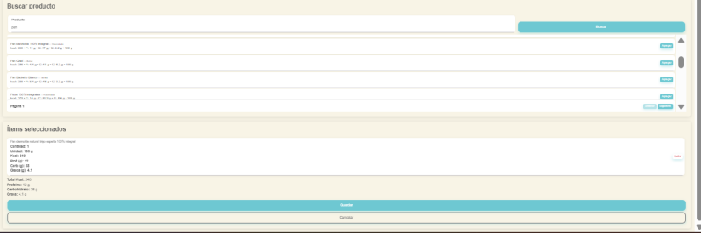
Paso N°9 | Funciona correctamente 